## **ANADOLU ÜNİVERSİTESİ**

**DEVLET KONSERVATUVARI BESTECİLİK PROGRAMI LİSANS GİRİŞ SINAVI İLKELERİ VE ÖRNEK SINAV**

Bestecilik Programı Giriş̧ Sınavı ilan edilen tarihte Yazılı, Performans ve Sözlü olarak üç oturumda yapılır.

# **A- Yazılı Sınav**

**(Verilmiş olan Yazılı Sınav Soruları örnek niteliğindedir. Sınavda bu zorlukta sorular sorulacaktır; sesler ve şifrajlar bu bağlamda değiştirilecektir.)**

## **Duyuş**

Aralıklar, üç sesli, dört ve beş sesli akorlar ikişer kere çalınır. Adayların bu aralıkların ve akorların isimlerini, şifrelerini ve notalarını yazmaları istenir.

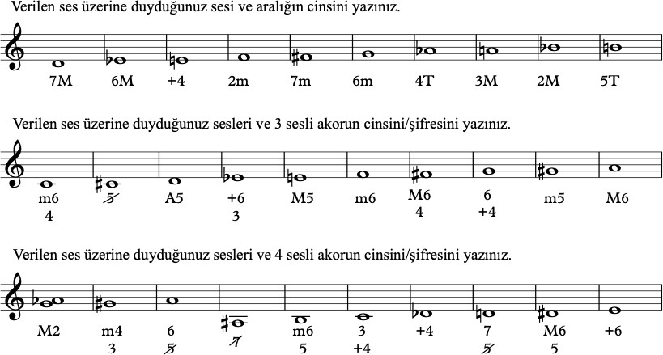

## **Dikte**

16 ölçülük tek sesli ve iki sesli dikteler, önce baştan sonra çalınır, ardından her iki ölçülük kalıp iki kere çalınır. Adaylardan bu diktelerinin notalarını yazması beklenir.

**(Verilmiş olan dikteler örnek niteliğindedir. Sınavda bu zorlukta dikteler sorulacaktır.)**

Tek sesli dikte

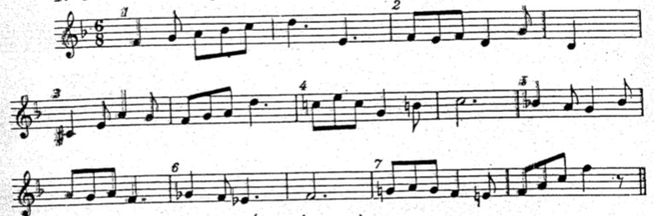

müzik, basılı müzik, müzik aleti, klasik müzik içeren bir resim

Yapay zeka tarafından oluşturulmuş içerik yanlış olabilir.İki sesli dikte

## **Müzik teorisi**

Adaylardan aralıklar, akorlar, tonlar, modlar, müzik terimleri, ölçü yapıları, aktarım (transpoze) gibi teori konuları üzerinde kurma, çözme, analiz ya da tanımlama şeklindeki sorulara cevap vermesi istenir.

**(Müzik Teorisi Soruları örnek niteliğindedir. Bu zorlukta ve nitelikte sorular sorulacaktır.)**

metin, çizgi, makbuz içeren bir resim

Yapay zeka tarafından oluşturulmuş içerik yanlış olabilir.Verilen sesler üzerine verilen modları gam olarak yazınız.

Verilen ölçülerin tonlarını ve ölçü rakamlarını yazınız.

& 4

p3 ,

,

.

.

.

.

.

.

. #.

.

..

asssssssss

.

.

_

basılı müzik içeren bir resim

Yapay zeka tarafından oluşturulmuş içerik yanlış olabilir.

Verilen seslerin üzerine verilen akorları kurunuz.

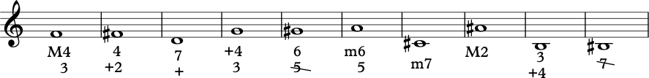

Aşağıda verilen temayı korangle için boş dizeye transpozeli olarak yazınız.

&

## **Armoni**

**(Verilmiş olan Armoni sorusu örnek niteliğimdedir. Sınavda, bu zorlukta ve nitelikte bas ve**

**şifraj verilecektir.)**

Adaylardan verilen bir şifreli bas partisinin dört sesli çözümleri istenir. Armonide Fransız şifrelemesi kullanılır. Fonksiyonlar ve dereceler de yazılmalıdır.

Verilen şifreli bası dört partili olarak yazınız.

basılı müzik, çizgi, müzik içeren bir resim

Yapay zeka tarafından oluşturulmuş içerik yanlış olabilir.

## **Analiz**

**(Analiz sorusu örnek niteliğindedir. Sınavda bu parçaya benzer ve bu zorlukta olan bir eser sorulacaktır.)**

Aşağıdaki parçanın formal ve armonik analizini yapınız.basılı müzik, müzik, klasik müzik içeren bir resim

Yapay zeka tarafından oluşturulmuş içerik yanlış olabilir.

metin, yazı tipi, siyah beyaz, basılı müzik içeren bir resim

Yapay zeka tarafından oluşturulmuş içerik yanlış olabilir.

## **Müzik Tarihi**

**(Müzik Tarihi Genel Müzik Bilgisi soruları örnek niteliğindedir. Sınavda bu sorulara benzer ve zorluk seviyesi bu düzeyde başka sorular sorulacaktır.)**

Adayların çeşitli müzik tarihi sorularına cevap vermeleri istenir.

1. Aşağıdaki bestecilerden hangisi diğerlerinden farklı bir dönemde yaşamıştır?

a) Beethoven b) Mozart c) Haydn d) Brahms

1. Aşağıdaki bestecilerden hangisi bir Barok besteci olarak bilinir?

a) Çaykovski b) Haydn c) Handel d) Hindemith

1. Aşağıdakilerden hangisi yaygın haliyle orkestra içeren bir tür değildir?

a) Sonat b) Senfoni c) Konçerto d) Opera

1. Stilize edilmiş̧ Barok dansların art arda getirilmesiyle oluşan tür aşağıdakilerden hangisidir?

a) Konçerto b) Konçerto grosso c) Süit d) Allemande

1. Aşağıdaki eserler arasında opera olanları işaretleyin.
   1. Mozart: Requiem
   2. Mozart: Sihirli Flüt
   3. Orff: Carmina Burana
   4. Mozart: Cosi Fan Tutte
   5. Beethoven: Fidelio
   6. Stravinsky: Ateşkuşu
   7. Wagner: Tristan ve Isolde
2. Romantik üslup hangi yüzyılda ortaya çıkmıştır?
   1. 17. Yüzyıl
   2. 18. Yüzyıl
   3. 19. Yüzyıl
   4. 20. Yüzyıl
3. Türk Beşleri olarak anılan beş̧ bestecimizi yazın.
4. Aşağıdaki yapıtların bestecilerini yazın.
   1. Patetik Senfoni:
   2. Patetik Sonat:
   3. Les Preludes:
   4. Kahve Kantatı:
5. Halen hayatta olan 3 Türk besteci yazın.
6. Aşağıdaki bestecileri verilen dönemlerle/üslup eşleştirin.

Boulez Rönesans

Palestrina 12-ton müziği

Debussy Romantik

Schönberg 1945 sonrası

Weber Barok

Haydn İzlenimci

Handel Viyana Klasikleri

1. Aşağıdaki üsluplardan birini seçin ve tarihsel dönemi, üslup özellikleri, önemli bestecileri ve yapıtları hakkında 5-6 cümlelik kısa bilgi verin.

Klasik, Romantik, 20. yy ilk yarısı, 1950 sonrası, Barok

# **B- Piyano Sınav**

Adaylardan piyanodaki seviyelerini gösterecek eserleri sunmaları beklenir. Çalınacak eserlerinin Klasik piyano repertuvarından seçilmesi tavsiye edilir.

# **C- Sözlü Sınav**

**(Verilmiş olan C-Sözlü Sınav / Ritmik Deşifre örnek niteliğindedir. Sınavda bu parçaya benzer ve bu zorlukta olan başka bir parça sorulacaktır.)**

1. **Ritmik Deşifre**

**taslak, müzik içeren bir resim

Yapay zeka tarafından oluşturulmuş içerik yanlış olabilir.**

1. **Okuma Parçası Deşifre**

**(Verilmiş olan Okuma Parçası - Deşifre, örnek niteliğinde olup, sınavda bu parçaya benzer ve bu zorlukta olan başka bir parça sorulacaktır.)**

**müzik, basılı müzik, klasik müzik, müzik aleti içeren bir resim

Yapay zeka tarafından oluşturulmuş içerik yanlış olabilir.**

1. **Duyuş**

Verilen ses üzerine istenen akor ve aralıklar adaylar tarafından ses yükseklikleri verilecek kurulur.

## **Porfolyo sunumu**

Aday eserleri ve amaçları hakkında 15-20 dakikalık bir sunum yapar. Komisyon tarafında sorularak sorulara cevap verir. Sunum powerpoint vs kullanılarak yapılabilir.